|  |  |  |  |
| --- | --- | --- | --- |
| **Adı:** |  | **…………………. İmam Hatip Lisesi** |  |
| **Soyadı:** |  | **………………. Eğitim Öğretim Yılı** | Tarih: ……/……/ 202.. |
| **Sınıfı:** |  | **Hitabet ve Mesleki Uygulama** | Aldığı Not |
| **No:** |  | **11. Sınıf 1.Dönem 2. Yazılı / Sınav Soruları** |  |

**1. Aşağıdakilerden hangisi din görevlisinin görevini yerine getirirken dikkat etmesi gereken özelliklerinden biri değildir?**A) Kendini ve hedef kitleyi iyi tanımalıdır.  
B) Temsil gücüne sahip olmalıdır.  
C) Meslektaşlarıyla işbirliğine önem vermelidir.  
D) Muhataplarına yaklaşmada resmi davranmalıdır.  
E) İletişim becerilerine sahip olmalıdır

**2. “Söz insanın esiridir, ağızdan çıktıktan sonra insan onun esiri olur.” Sözü için aşağıda verilen atasözlerinden hangisi bu manayı ifade etmez?**A) Bin düşünüp, bir konuşmalı  
B) Söz gümüşse, sükût altındır.  
C) Söz ola kestire başı, söz ola kese savaşı  
D) Söyleme sırrını dostuna, o da söyler dostuna  
E) Susmak çözüm olsaydı, ağza gerek olmazdı.

**3. Tebliğ için aşağıda verilenlerden hangisi yanlıştır?**A) Tebliğde sevgi, sabır ve samimiyet gerekir.  
B) Tebliğ ifadesi, Kuran’da genelde peygamberler için  
kullanılmıştır.  
C) Peygamberlerin sıfatlarından biri de tebliğdir.  
D) Tebliğ; çağırmak, dua etmek anlamında kullanılır.  
E) Kuran’da tebliğ; Allah’ın vahyini ulaştırmak anlamında kullanılmıştır.

**4.“**Allah Resulü bir gün ashabına ‘Ey Allah’ın kulları! Kardeş olun! Müslüman Müslüman’ın kardeşidir; ona zulmetmez, onu terk etmez ve onu küçümsemez.’ dedikten sonra göğsüne işaret ederek üç kez ‘Takva işte burada!’ demiştir.”

**Verilen hadis-i şerifte Hz. Peygamber’in hitabetinde öne çıkan**I. Örnek ve benzetmelerden faydalanmak  
II. Soru sorarak dikkat çekmek  
III. Vurgulamak istenen hususları tekrarlamak  
IV. Jest ve mimikleri kullanmak  
**ilkelerinden hangileri yer almaktadır?  
A**) I ve II **B**) I ve III **C**) II ve III **D**) II ve IV **E**) III ve IV

**5. Aşağıdakilerden hangisi din görevlisinin sahip olması gereken sosyal niteliklerle ilgilidir?  
A**) İnsanları küçümseyici ifadelerden kaçınması  
**B**) Söyledikleriyle davranışlarının birbiriyle tutarlı olması  
**C**) Çabuk sinirlenmeyip olumsuzluklara tahammül göstermesi  
**D**) Görevinin gerektirdiği ağırbaşlılığa uygun hareket etmesi  
**E**) Cenaze, nişan, düğün gibi merasimlere iştirak etmesi

**6. “** ‘Allah uğrunda, hakkını vererek cihat edin…’ (Hac suresi, 78. ayet.) ayetiyle emredilen cihat en geniş anlamıyla dinin hükümlerinn hayata geçirilmesi için çalışmak, bu uğurda karşılaşılacak her türlü zorluk ve engelle mücadele etmektir. Cihadı gerekli kılan durumların son bulması mümkün olmadığından cihat sorumluluğu da hiçbir zaman azalmaz.”**. Metne göre cihatla ilgili aşağıdakilerden hangisi söylenemez?  
A**) Düşmana karşı yapılır. **B**) İrşat faaliyetini de içine alır.  
**C**) Ömür boyu sürer. **D**) Kapsamı oldukça geniştir.  
**E**) İslam’ın gereklerinde

**7. Aşağıdakilerden hangisi Kur’an’da yer alan hitabet ilkelerinden değildir?**A) Etkili ve güzel konuşmak   
B) Soru-cevap tekniğini kullanmak   
C) Muhatabın duygularına hitap etmek   
D) İnsanlara sürekli müjde vermek   
E) İnsanları düşünmeye yöneltme

**8.** **Aşağıdakilerden hangisi din hizmetlerini zorlaştıran ve engelleyen sebeplerden biridir?**A) Din görevlisinin kendini geliştirmesi  
B) Görev alanını cami ile sınırlı tutmak  
C) İnsanlarla iyi iletişim kurması  
D) Görevini aksatmaması  
E) Mesleki alanla ilgili eksikliklerini tamamlamak için çok okuması

**9.Aşağıdakilerden hangisi vaaz sunumunda dikkat edilmesi gereken hususlardan değildir?**A) Cemaatin anlamada güçlük çektiği yabancı dillerdeki kavram ve terkipleri kullanmamak gerekir.  
B) Ayet ve hadislerin sadece Arapça metinleri verilmelidir.  
C) Konuşurken beden diline dikkat edilmelidir.

D) Vaaz sunumunda planlamaya uyulmalıdır.  
E) İnsanlara yumuşak dil, güzel bir üslupla hitap edilmelidir

**10.** Aşağıdaki din görevlisinin cami dışındaki din hizmetini yerine getirdiği ortamlardan **değildir.**

A) Cezaevleri

B) Çocuk ve gençlik merkezleri

C) Huzur evleri

D) Yetiştirme Yurtları

E) Hava limanları

**Süre 40 dakikadır. Başarılar dilerim. ☺**

Başarılar Dilerim☺

…………………………………..

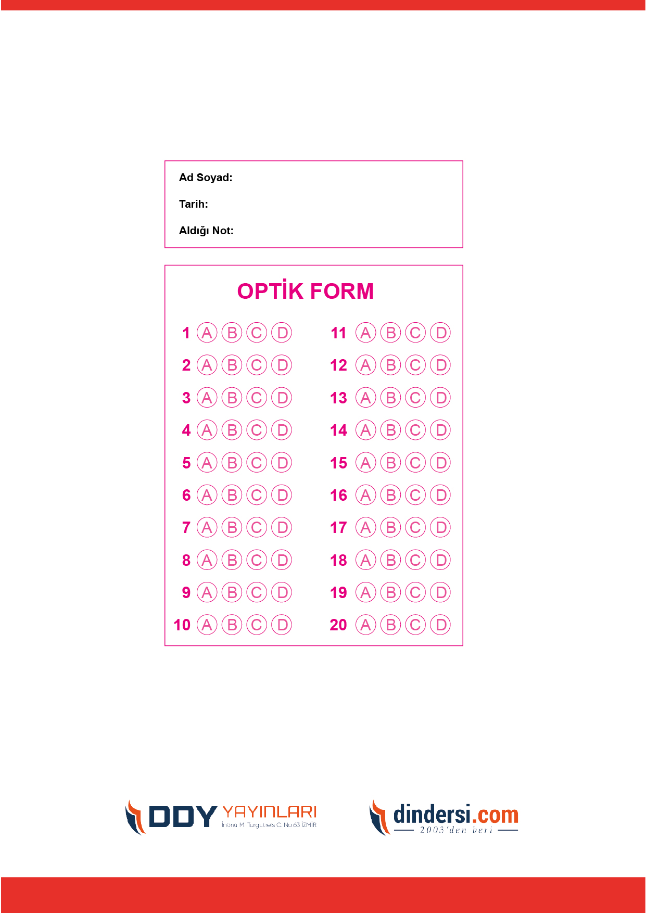

***DİĞER*** [***SINAVLAR***](https://www.dindersi.com/icerik/arapca-c103)[***İÇİN T***](https://www.dindersi.com/icerik/yazili-sinavlar-c71)***IKLAYINIZ.***

